某纯净气体依次通过下图装置时，可看到如下现象： A瓶中紫色石蕊试液变红，B管中黑色炭粉逐渐减少，C瓶中澄清石灰水变浑浊，A、B、C各处发生反应的化学方程式分别为（ ）

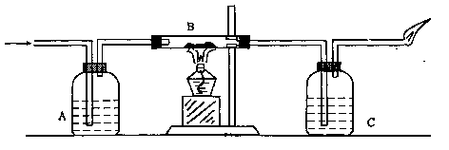

A. A处：CO2＋ H2O＝H2CO3

B处：CO2＋ C2CO



C处：CO2 ＋ Ca（OH）2＝CaCO3↓＋H2O

B. A处：CO2＋ H2O＝H2CO3

B处：CO＋ C u O2Cu ＋ CO2



C处：CO2 ＋ Ca（OH）2＝CaCO3↓＋H2O

C. A处：CO2＋ H2O＝H2CO3

B处：CO＋ CuO2Cu ＋CO2



C处：CO2 ＋ Ca（OH）2＝CaCO3＋H2O

D. A处：H2CO3＝ CO2＋ H2O

B处：CO＋ CuO2Cu ＋CO2



C处：CO2 ＋ Ca（OH）2＝CaCO3↓＋H2O

解析：

能使紫色石蕊试液变红的气体有多种，如HCl、CO2、SO2等，但又能与碳反应且使澄清石灰水变浑浊的气体就只有CO2。

答案：A